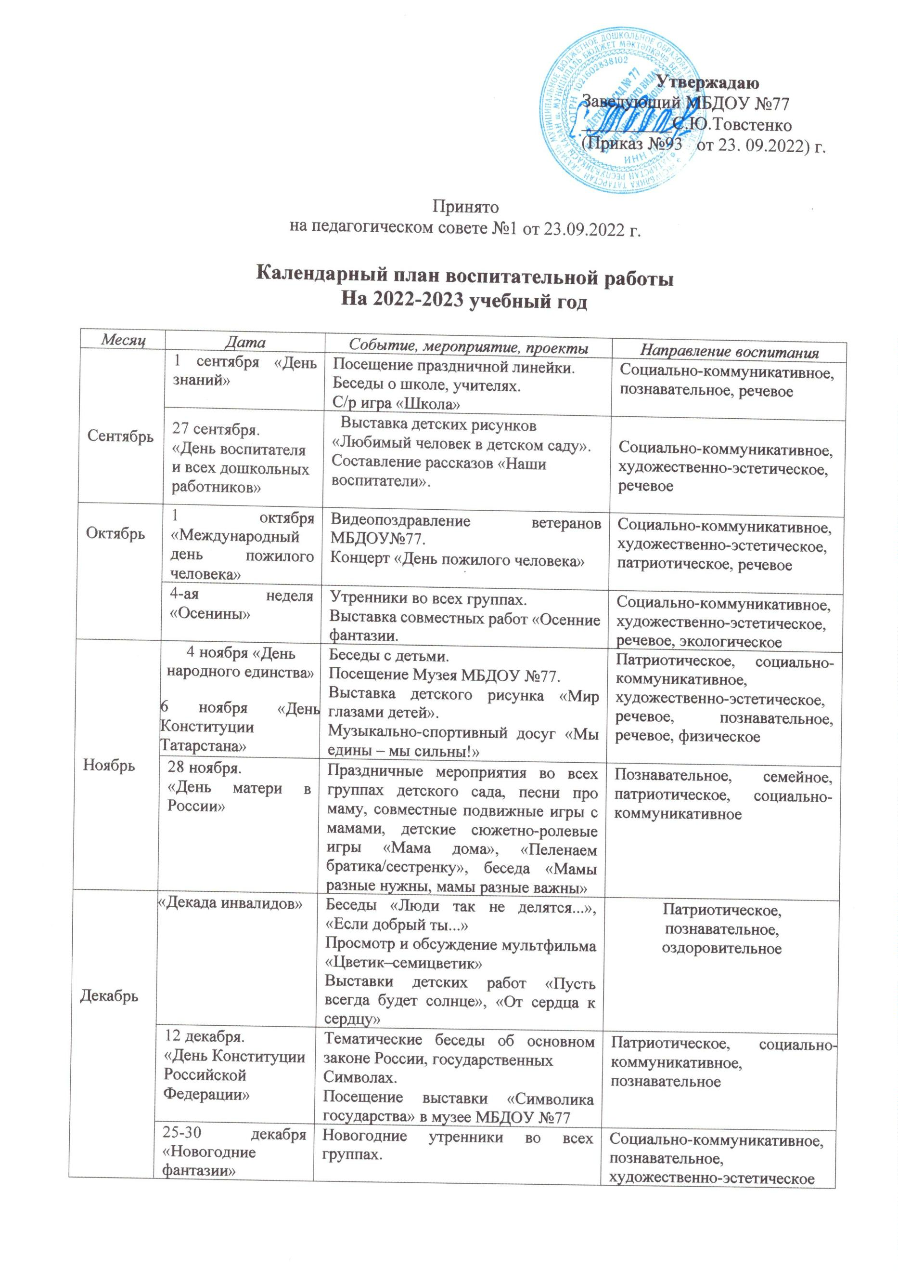
Беседы, рассказы об истории появления персонажей: дед Мороз, Кыш бабай.
Конкурс на лучшее оформление групп к Новому году.
Январь | Декада «Обычаи, традиции и праздники народов Татарстана» | Посещение экспозиций «Народные промыслы Татарстана», «Игры дедушек и бабушек» в музее детского сада.  Выставка книг «Мой Татарстан» в библиотеке МБДОУ.  Спортивный досуг совместно с родителями «Игры нашего двора» | Патриотическое, социально-коммуникативное, познавательное, физическое
Февраль | 14 февраля «Международный день дарения книг» | Акция «Буккроссинг в ДОУ».  Конкурс «Удивительный мир книг».  Акция «Книжная больница».  Посещение библиотеки МБДОУ №77 | социально-коммуникативное, познавательное, трудовое
Февраль | 21 февраля.  «Международный день родного языка» | Этические беседы и занятия о дружбе разных национальностей, о родном языке и т.п.  Акция «Родной язык».  Чтение худ. литературы, театрализованная деятельность, с/р игры, рассматривание картин, просмотр мультфильмов, изодеятельность и т.д. | Патриотическое, социально-коммуникативное, познавательное, художественно-эстетическое
Февраль | 23 февраля.  «День защитника Отечества» | Выставка «Мой папа – защитник отечества».  Музыкально-спортивный праздник «Юные защитники Отечества».  Беседы «ВОВ 1941-45 гг», «Рода войск», «Военная техника».  Изготовление подарков для пап и дедушек. | Патриотическое, социально-коммуникативное, познавательное, художественно-эстетическое, физическое, трудовое
Февраль | Последняя неделя. «Масленица» | Беседы о традициях русского народа.  Посещение выставки «Народные игры и традиции русского и татарского народа».  Праздник на улице «Широкая масленица» | Патриотическое, социально-коммуникативное, познавательное, художественно-эстетическое, физическое.
март | 8 марта  «Международный женский день» | Изготовление подарков  «Цветы для мамы и бабушки».  Утренник «Праздник мам».  Составление рассказов «Профессия моей мамы».  Выставка рисунков «Портрет моей мамы».  Беседы «Хочу быть как мама», «Самая лучшая в мире бабушка», «История праздника». | Патриотическое, социально-коммуникативное, познавательное, художественно-эстетическое, физическое, речевое
март | 20 марта «День весеннего равноденствия» | Беседы о возникновении праздника «Навруз».  Праздник «Навруз».  Посещение выставки «Народные праздники» в музее МБДОУ №77 | Патриотическое, социально-коммуникативное, познавательное, художественно-эстетическое, физическое, речевое
март | 22 марта «Всемирный день воды» | Развлечение «Праздник воды».  Проект «Волшебница вода» | Социально-коммуникативное, познавательное, физическое, речевое, экологическое
Апрель | 01 апреля «День смеха» | Праздник «День смеха».  Беседы об истории данного праздника. | Социально-коммуникативное, познавательное, речевое
Апрель | 12 апреля.  «Всемирный день авиации и космонавтики» | Досуг «Космонавты» Организация выставки по теме  Просмотр видеофильма (о космосе, космических явлениях  Выставка поделок «Юные космонавты»  Посещение экспозиции «История космонавтики» в музее МБДОУ №77 | Патриотическое, социально-коммуникативное, познавательное, художественно-эстетическое, физическое, речевое, трудовое
май | 9 мая «День победы» | Создание Книги Памяти МБДОУ №77.  Праздник «Этот День Победы!».  Посещение экспозиции «Мы помним! Мы гордимся!» в музее МБДОУ №77.  Чтение книг о ВОВ,  Выставка «Писатели о войне» в библиотеке МБДОУ №77.  Изготовление поделок ветеранам ВОВ, проживающих в нашем микрорайоне. | Патриотическое, социально-коммуникативное, познавательное, художественно-эстетическое, физическое, речевое, трудовое
май | 15 мая  «Международный день семьи» | Выставка семейных фотографий. Ситуативные разговоры и беседы по теме праздника.  Проект «Мое Генеалогическое древо» | Познавательное, патриотическое, этикоэстетическое, социально-коммуникативное
Июнь | 1 июня  «День защиты детей» | Музыкально-спортивное мероприятие  «Дети должны дружить»  Конкурс рисунков на асфальте».  Беседы по тематике праздника. | Познавательное, патриотическое, социально-коммуникативное
Июнь | 16 июня «Сабантуй» | Проведение спортивного праздника «Сабантуй».  Беседы по тематике праздника. | Познавательное, патриотическое, социально-коммуникативное, физическое
Август | 30 августа «День республики Татарстан» | Проведение праздника «День Республики».  Беседы по тематике праздника.  Выставка книг «Мой Татарстан, Моя Казань» в библиотеке МБДОУ №77 | Патриотическое, социально-коммуникативное, познавательное, художественно-эстетическое, физическое, речевое

